Среда динамического моделирования  
технических систем  
SimInTech

руководство пользователя по установке, регистрации и обновлению среды динамического моделирования SimIntech

Эксплуатационная документация

Реферат

РУКОВОДСТВО ПОЛЬЗОВАТЕЛЯ, РЕГИСТРАЦИЯ, СРЕДА ДИНАМИЧЕСКОГО МОДЕЛИРОВАНИЯ, ЛИЦЕНЗИОННЫЙ КЛЮЧ

Объектом исследования является среда динамического моделирования технических систем SimInTech.

Цель работы – разработка руководства пользователя по установке, регистрации и обновлению среды динамического моделирования технических систем SimInTech.

В настоящем отчете описана последовательность действий и варианты установки среды динамического моделирования технических систем SimInTech, включая правила получения и регистрации лицензионного ключа к программному обеспечению.

Содержание

Реферат 2

Содержание 3

Введение 5

1 Получение дистрибутива 6

2 Системные требования 7

3 Установка среды динамического моделирования SimInTech 9

3.1 Установка среды с использованием менеджера установки 9

3.2 Установка среды из командной строки 16

3.3 Параметры установки среды SimInTech 17

4 Формирование файла заявки на регистрацию среды динамического моделирования SimInTech 19

4.1 Формирование файла заявки на регистрацию расчетного ядра из среды SimInTech 19

4.2 Формирование файла заявки на регистрацию расчетного ядра с помощью генератора запросов 25

4.3 Формирование файла заявки на регистрацию кодогенератора 29

5 Установка лицензионного ключа SimInTech 30

5.1 Установка лицензионного ключа для заявки, сформированной из среды SimInTech 31

5.2 Установка лицензионного ключа для заявки, сформированной с помощью генератора запросов 35

5.3 Установка лицензионного ключа кодогенератора Си 40

5.4 Установка лицензионного ключа кодогенератора ST 44

5.5 Проблемы, которые могут возникать при регистрации среды SimInTech 44

6 Работа с менеджером лицензий 46

6.1 Автозапуск менеджера лицензий с использованием планировщика заданий Windows 53

6.2 Регистрация среды SimInTech в менеджере лицензий 55

7 Обновление среды динамического моделирования SimInTech 56

7.1 Информация о версии среды SimInTech, установленной на компьютере 56

7.2 Автоматическое обновление среды 57

7.3 Отложенная установка обновления среды SimInTech 62

7.4 Обновление среды SimInTech при отсутствии доступа к интернету 62

8 Удаление среды динамического моделирования SimInTech 62

8.1 Очистка реестра 65

Заключение 68

Введение

В настоящем руководстве дана информация по последовательности действий и вариантам установки среды динамического моделирования технических систем SimInTech [1] (далее по тексту – программного обеспечения SimInTech, ПО SimInTech, SimInTech), включая правила получения и регистрации лицензионного ключа к программному обеспечению.

**Получение дистрибутива**

Получить дистрибутив среды динамического моделирования SimInTech можно двумя способами:

* в составе дистрибутивного CD-диска;
* путем скачивания с сайта. Дистрибутив среды динамического моделирования SimInTech находится в свободном доступе, и его можно скачать в любой момент с сайта [simintech.ru](http://www.simintech.ru) (раздел SimInTech-1.6).

Для получения ссылки для скачивания актуальной версии дистрибутива среды с сайта пользователю необходимо заполнить поля формы (см. Рисунок 1):

* Ваши фамилия и имя;
* Электронная почта;
* Организация.

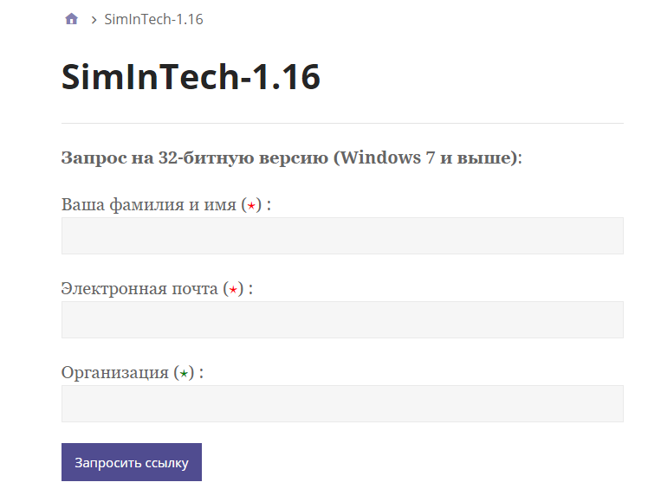

Рисунок 1 – Форма запроса ссылки на скачивание дистрибутива среды SimInTech на сайте

После нажатия на кнопку «**Запросить ссылку**» пользователю на указанную в форме почту придет письмо, содержащее ссылку на скачивание дистрибутива, которая будет действительна в течение 12 часов. По истечении указанного времени запрос на ссылку необходимо будет повторить.

**Системные требования**

**Общие требования**:

* 1,6 Гб свободного места на жестком диске;
* Процессор Intel Pentium 1ГГц 32-бит и выше (или совместимый аналог);
* 2 Гб свободной оперативной памяти (32-бит);
* CD/DVD-ROM (для установки среды с дистрибутивного CD-диска);
* компьютерная мышь;
* минимальное разрешение экрана 1024*768;
* Microsoft Windows Installer версии 3.0 и выше.

**Поддерживаемые операционные системы**:

* Microsoft Windows Vista Home Basic (в том числе с пакетами обновлений SP1, SP2 и SP3) (32 бит);
* Microsoft Windows Vista Home Premium (в том числе с пакетами обновлений SP1, SP2 и SP3) (32 бит);
* Microsoft Windows Vista Buisness (в том числе с пакетами обновлений SP1, SP2 и SP3) (32 бит);
* Microsoft Windows Vista Enterprise (в том числе с пакетами обновлений SP1, SP2 и SP3) (32 бит);
* Microsoft Windows Vista Ultimate (в том числе с пакетами обновлений SP1, SP2 и SP3) (32 бит);
* Microsoft Windows 7 Начальная (Starter) (в том числе с пакетами обновлений SP1 и SP2) (32 бит);
* Microsoft Windows 7 Домашняя базовая (Home Basic) (в том числе с пакетами обновлений SP1 и SP2) (32 бит);
* Microsoft Windows 7 Домашняя расширенная (Home Premium) (в том числе с пакетами обновлений SP1 и SP2) (32 бит);
* Microsoft Windows 7 Профессиональная (Professional) (в том числе с пакетами обновлений SP1 и SP2) (32 бит);
* Microsoft Windows 7 Максимальная (Ultimate) (в том числе с пакетами обновлений SP1 и SP2) (32 бит)
* Microsoft Windows 8 (32 бит);
* Microsoft Windows 8.1 (32 бит);
* Microsoft Windows 10 (32 бит).

Для оптимального отображения интерфейса среды рекомендуется использовать стандартные режимы с разрешением от 1024*768 и выше.

**Установка среды динамического моделирования SimInTech**

## **Установка среды с использованием менеджера установки**

Для установки среды SimInTech с использованием менеджера установки выполните следующие шаги:

1. С установочного диска запустите установочный файл вида **simintech-1.6.2.x-ГГГГ.ММ.ДД-x32.exe** (где ГГГГ – год, ММ – месяц, ДД – день выпуска данной версии дистрибутива) или **simintech_rus_x32.exe**. В результате активации файла установки перед пользователем возникнет окно мастера установки «**Установка SimInTech**» (см. Рисунок 2).
2. Для продолжения установки нажмите на кнопку «**Далее**» (см. Рисунок 2).

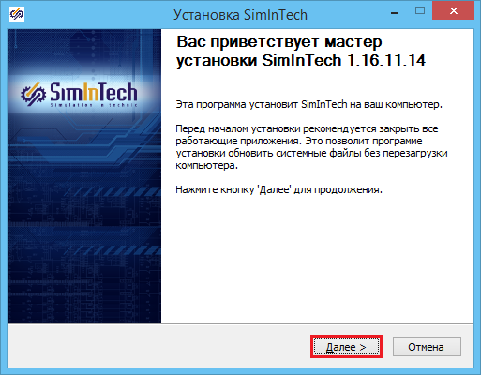

Рисунок 2 – Стартовое окно мастера установки среды SimInTech

1. Ознакомьтесь с Лицензионным соглашением. Внимательно прочтите соглашение, и если вы согласны со всеми его пунктами, то активируйте поле «**Я принимаю условия соглашения**». После активации данного поля становится активной кнопка «**Далее**», на которую необходимо нажать для продолжения установки (см. Рисунок 3), в противном же случае дальнейшая установка невозможна.

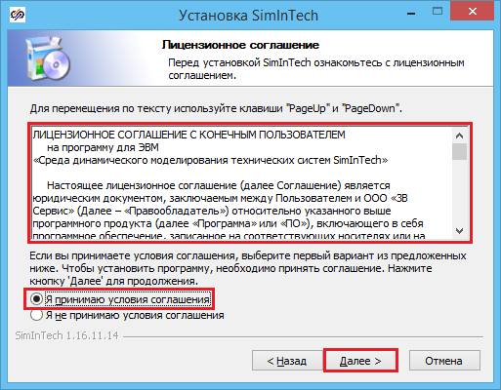

Рисунок 3 – Окно мастера установки с Лицензионным соглашением

1. Ознакомьтесь со списком компонентов программы, которые будут установлены вместе со средой SimInTech. Путем активации соответствующих полей выберите те компоненты, которые необходимы. По умолчанию устанавливаются все компоненты, входящие в состав дистрибутива.

После выбора компонентов для продолжения установки нажмите на кнопку «**Далее**» (см. Рисунок 4).

Таблица 1 Компоненты, входящие в состав среды динамического моделирования SimInTech

|  |  |
| --- | --- |
| Компонент | Описание |
| Основные компоненты | Исполняемые файлы программного комплекса |
| Дополнительные утилиты | Дополнительные программы, которые могут работать с программным комплексом: калькулятор, прокси-сервер, редактор таблиц и т.д. |
| Файлы данных | Дополнительные файлы данных для расчетных программ и наборы параметров элементов схем |
| Документация | Техническая документация и SDK |
| Демо-примеры | Примеры применения программного комплекса в учебных и отраслевых задачах |
| Подсистема теплогидравлики TPP | Подсистема расчета теплогидравлических сетей на базе расчетного кода TPP |
| Подсистема автоматики | Подсистема расчета динамики и анализа динамических систем во входо-выходных отношениях |
| Подсистема теплогидравлики HS | Подсистема расчета теплогидравлических сетей на базе расчетного модуля SimInTech-гидравлика |
| SDK | Базовые модули и примеры (Delphi) для написания собственных библиотек расширения программного комплекса |
| Вспомогательные файлы диагностики ошибок | Файлы, необходимые для обеспечения вывода подробной информации при появлении ошибки в программе и пересылке сведений о ней разработчикам |
| Плагин для SVN | Модуль интеграции с системой контроля версий SVN |
| Плагин для GIT | Модуль интеграции с системой контроля версий GIT |

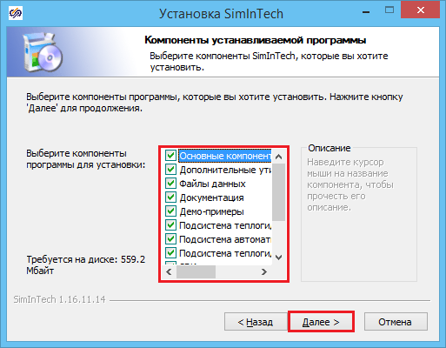

Рисунок 4 – Окно мастера установки с возможностью выбора компонентов среды

1. Выберите директорию установки среды. Для этого заполните поле «**Папка установки**». По умолчанию директория установки задана: **C:\SimInTech**. Для изменения директории установки ее необходимо либо вручную вписать в поле «**Папка установки**», либо воспользоваться Проводником, который вызывается нажатием на кнопку «**Обзор…**». Перед продолжением установки убедитесь, что на жестком диске достаточно места для установки среды.

Если установка происходит при уже установленной ранее версии среды SimInTech, то по умолчанию будет предложена папка существующего расположения среды SimInTech.

Для продолжения установки нажмите на кнопку «**Установить**»;

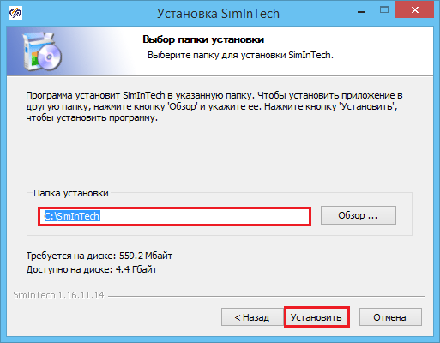

Рисунок 5 – Окно мастера установки с указанием директории установки

1. Следите за процессом установки в указанную директорию в окне мастера установки (см. Рисунок 6). Дождитесь окончания процесса установки среды.

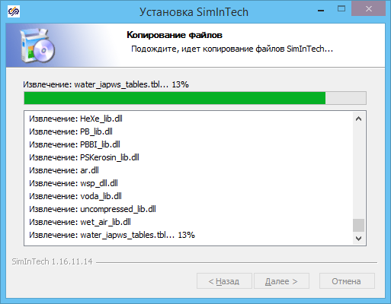

Рисунок 6 – Окно мастера установки с индикацией процесса установки среды SimInTech

1. После завершения процесса установки окно мастера установки примет вид, представленный на рисунке 7.

Если вы хотите запустить среду SimInTech сразу после установки, то активируйте поле «**Запустить SimInTech**» и нажмите на кнопку «**Готово**».

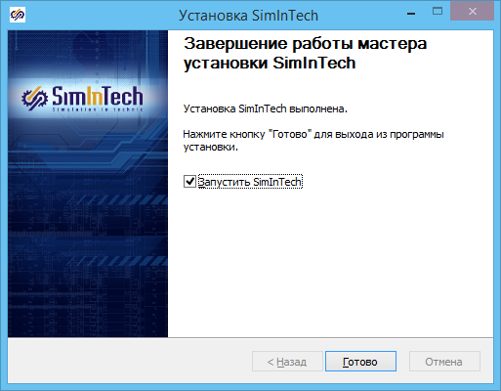

Рисунок 7 – Окно завершения установки среды SimInTech

## **Установка среды из командной строки**

Чтобы установить среду динамического моделирования SimInTech из командной строки, выполните следующие шаги:

1. Запустите командную строку, выполнив следующие действия:

* запустите службу «**Выполнить**», используя стандартные инструменты операционной системы либо сочетание горячих клавиш **Win+R**;
* в появившемся окне службы в поле «**Открыть**» наберите **cmd** и нажмите на кнопку «**Ok**» (см. Рисунок 8).

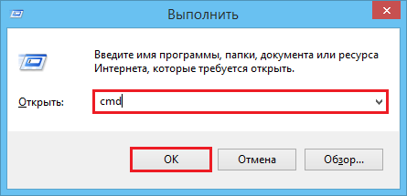

Рисунок 8 – Запуск командной строки с указанием команды для открытия командной строки

1. В появившемся окне командной строки введите команду для запуска исполняемого файла среды динамического моделирования SimInTech **.exe** с различными параметрами установки (см. Рисунок 9). Параметры установки среды приведены в пункте 3.3.

После ввода команды нажмите на клавишу **Enter**, в результате чего будет выполнена установка среды с указанными параметрами.

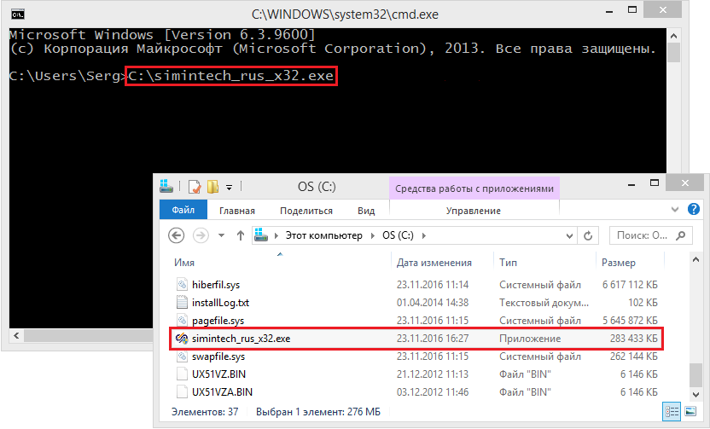

Рисунок 9 – Командная строка с введенной командой для запуска установки

## **Параметры установки среды SimInTech**

**Параметры установки (указываются в верхнем регистре):**

* **/S** – ключ, активирующий неинтерактивный (silent) режим установки – без вывода диалоговых окон в процессе установки (пример ввода команды в командной строке: **simintech_rus_x32.exe /S**) (см. Рисунок 10);

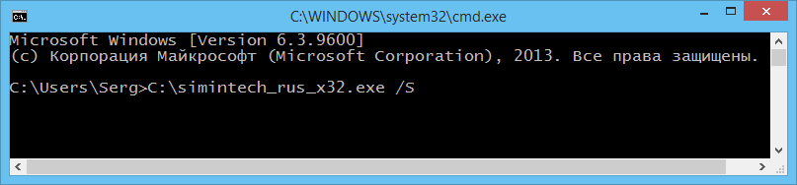

Рисунок 10 – Командная строка с введенной командой для запуска установки в silent-режиме

* **/D** – ключ установки, позволяющий указывать директорию установки среды (пример ввода команды в командной строке: **simintech_rus_x32.exe /D=<директория установки программы>**). Если ключ не указан, то среда устанавливается в директорию по умолчанию: **C:\SimInTech**.

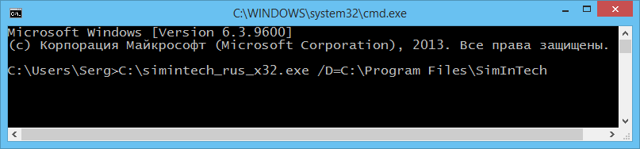

Рисунок 11 – Командная строка с введенной командой для запуска установки с вводом ключа выбора директории установки (в качестве примера выбрана директория C:\Program Files\SimInTech)

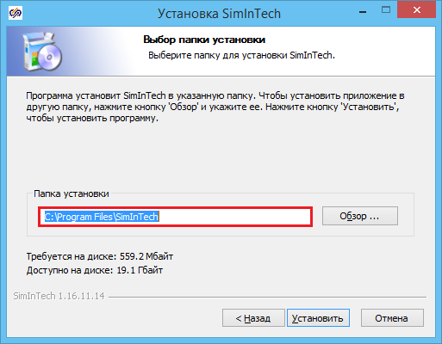

Рисунок 12 – Окно мастера установки с изменением директории установки при использовании ключа /D в командной строке

**Формирование файла заявки на регистрацию среды динамического моделирования SimInTech**

Среда динамического моделирования технических систем SimInTech имеет два режима работы:

1. Демонстрационный – режим ограниченного функционирования. Доступен по умолчанию при отсутствии активированной лицензии. Данный режим ограничивает пользователя по размеру и сложности создаваемых в SimInTech моделей и алгоритмов, а также на количество используемых в проектах типовых блоков и переменных состояния;
2. Полнофункциональный – режим полного функционирования. Для активации полнофункционального режима среды необходимо активировать среду SimInTech с помощью ввода лицензионного ключа или посредством подключения пользовательской копии среды SimInTech к менеджеру лицензий.

Чтобы получить файл лицензионного ключа, необходимо направить письмо с файлом заявки на регистрацию на почтовый адрес <info@3v-services.com>.

Заявку можно создать двумя способами:

* с помощью среды SimInTech;
* с помощью утилиты генерации запроса QrGen.

## **Формирование файла заявки на регистрацию расчетного ядра из среды SimInTech**

Для формирования заявки из среды SimInTech выполните следующие действия:

1. Запустите среду SimInTech.
2. В главном окне среды перейдите в меню «**Справка**» и активируйте пункт «**Зарегистрировать расчетное ядро**» (см. Рисунок 13).

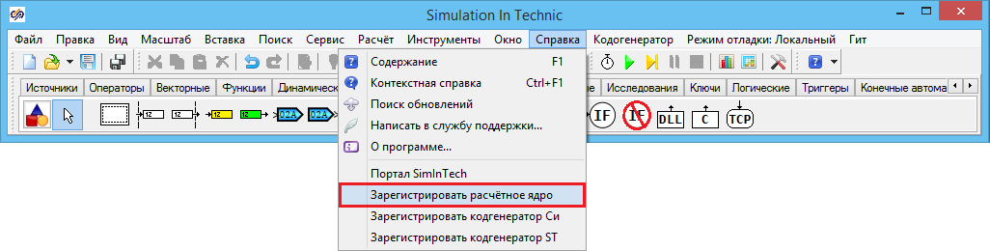

Рисунок 13 – Пункт меню главного окна программы «Справка» - «Зарегистрировать расчетное ядро»

В результате появится окно «**Регистрация программы**», представленное на рисунке 8.

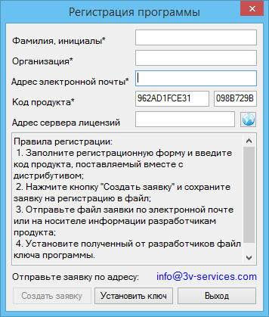

Рисунок 14 – Окно формирования заявки для регистрации среды SimInTech

1. Заполните поля окна «**Регистрация программы**» в соответствии с таблицей 2 (см. Рисунок 15).

Таблица 2 Правила заполнения полей

|  |  |
| --- | --- |
| Поле | Описание |
| Фамилия и инициалы | Фамилия и инициалы пользователя SimInTech на рабочем месте пользователя |
| Организация | Наименование организации, использующей SimInTech. Примечание: в названии организации нельзя использовать кавычки; |
| Адрес электронной почты | Адрес электронной почты пользователя или организации, в которой установлено ПО SimInTech; |
| Код продукта | Набор символов, который формируется либо пользователем, либо автоматически (для версий 1.6.x и выше), содержащий информацию о серийном номере среды SimInTech и порядковом номере установленной лицензии. |

В случае, если версия установленной среды SimInTech ниже 1.6.x., то для заполнения поля «**Код продукта**» воспользуйтесь таблицей 3. Для версий ПО SimInTech 1.6.х и последующих серийный номер проставляется в окне запроса автоматически

Таблица 3 Коды продукта среды SimInTech

|  |  |
| --- | --- |
| Код | Описание |
| **C30D946058D** | Серийный номер ПО SimInTech версий **1.1.х и 1.2.х**, который передаётся с дистрибутивом и/или настоящей инструкцией. |
| **91FCCAF34BF** | Серийный номер версий **1.3.0.х**, который передаётся с дистрибутивом и/или настоящей инструкцией. |
| **707D8998A24** | Серийный номер версий **1.3.1.х**, который передаётся с дистрибутивом и/или настоящей инструкцией. |
| **962AD1FCE31** | Серийный номер версий **1.6.х**, который передаётся с дистрибутивом и/или настоящей инструкцией. |

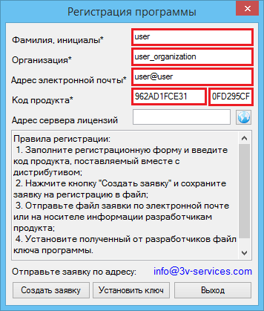

Рисунок 15 – Окно формирования заявки на регистрацию среды SimInTech с заполненными полями

1. Нажмите на кнопку «**Создать заявку**» (см. Рисунок 16). Появится окно сохранения заявки на регистрацию среды SimInTech, в имени которой будет содержаться информация о версии регистрируемой среды SimInTech, имя пользователя и наименование организации (см. Рисунок 17). Файл заявки сохраняется с расширением **.txt**.

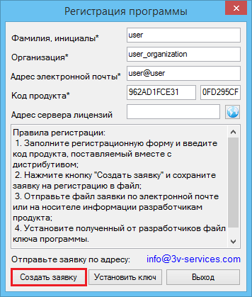

Рисунок 16 – Окно формирования заявки на регистрацию среды SimInTech с выделенной кнопкой «Создать заявку»

1. Нажмите на кнопку «**Сохранить**» (см. Рисунок 17).
2. После сохранения заявки появится окно подтверждения отправки заявки (см. Рисунок 18).

Если вы хотите отправить файл заявки немедленно, то нажмите на кнопку «**Да**». В этом случае будет вызван почтовый клиент для отправки файла заявки. Если же вы не хотите отправлять заявку сейчас, то нажмите на кнопку «**Нет**». В этом случае вы сможете отправить заявку позднее на почтовый адрес.

0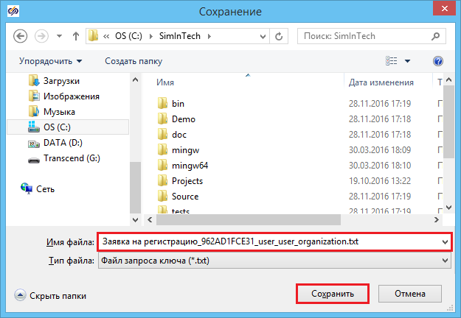

Рисунок 17 – Сохранение файла заявки на регистрацию среды SimInTech

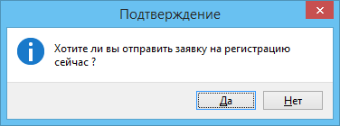

Рисунок 18 – Окно подтверждения отправки заявки

1. Отправьте файл заявки по адресу info@3v-services.com.

## **Формирование файла заявки на регистрацию расчетного ядра с помощью генератора запросов**

Для создания заявки на получение файла лицензионного ключа на рабочем месте пользователя в отсутствии установленной среды SimInTech необходимо воспользоваться программой «**Генератор запросов**». С помощью генератора запросов можно создать неограниченное количество заявок на получение лицензионного ключа.

Программа представляет собой исполняемый файл **qrgen.exe**, получить который можно либо направив запрос по адресу электронной почты [info@3v-services.com](mailto:info@3v-services.com), либо скачав с официального сайта [simintech.ru](http://simintech.ru/) (раздел SimInTech-1.6).

Для формирования заявки на получение файла лицензионного ключа с помощью генератора запросов выполните следующие действия:

1. Запустите файл **qrgen.exe**. В результате на экране пользователя появится рабочее окно «**Регистрация программы**» (см. Рисунок 19).
2. Заполните поля рабочего окна «**Регистрация программы**» в соответствии с таблицами 4 и 5 (см. Рисунок 20).

Таблица 4 Правила заполнения полей

|  |  |
| --- | --- |
| Поле | Описание |
| Фамилия и инициалы | Фамилия и инициалы пользователя SimInTech на рабочем месте пользователя |
| Организация | Наименование организации, использующей SimInTech. Примечание: в названии организации нельзя использовать кавычки; |
| Адрес электронной почты | Адрес электронной почты пользователя или организации, в которой установлено ПО SimInTech; |
| Код продукта | Набор символов, который формируется либо пользователем, либо автоматически (для версий 1.6.x и выше), содержащий информацию о серийном номере среды SimInTech и порядковом номере установленной лицензии. |

Таблица 5 Коды продукта среды SimInTech

|  |  |
| --- | --- |
| Код | Описание |
| **C30D946058D** | Серийный номер ПО SimInTech версий **1.1.х и 1.2.х**, который передаётся с дистрибутивом и/или настоящей инструкцией. |
| **91FCCAF34BF** | Серийный номер версий **1.3.0.х**, который передаётся с дистрибутивом и/или настоящей инструкцией. |
| **707D8998A24** | Серийный номер версий **1.3.1.х**, который передаётся с дистрибутивом и/или настоящей инструкцией. |
| **962AD1FCE31** | Серийный номер версий **1.6.х**, который передаётся с дистрибутивом и/или настоящей инструкцией. |

1. Нажмите на кнопку «**Создать заявку**» (Рисунок 21). Появится окно сохранения заявки на регистрацию среды SimInTech, в имени которой будет содержаться информация о версии регистрируемой среды SimInTech, имя пользователя и наименование организации (см. Рисунок 22). Файл заявки сохраняется с расширением **.txt**.
2. Нажмите на кнопку «**Сохранить**» (см. Рисунок 22).



Рисунок 21 – Окно формирования заявки на регистрацию среды SimInTech с выделенной кнопкой «Создать заявку»



Рисунок 22 – Сохранение заявки на регистрацию среды SimInTech

1. После сохранения заявки появится окно подтверждения отправки заявки (см. Рисунок 23).

Если вы хотите отправить файл заявки немедленно, то нажмите на кнопку «**Да**». В этом случае будет вызван почтовый клиент для отправки файла заявки. Если же вы не хотите отправлять заявку сейчас, то нажмите на кнопку «**Нет**». В этом случае вы сможете отправить заявку позднее.



Рисунок 23 – Диалоговое окно отправки заявки на регистрацию

## **Формирование файла заявки на регистрацию кодогенератора**

Среда динамического моделирования SimInTech содержит два встроенных кодогенератора. Для того, чтобы иметь возможность полноценной работы с ними, необходимо сделать запрос на получение файла лицензионного ключа для их регистрации.

Файл заявки на лицензионный ключ для кодогенератора формируется с помощью способов, описанных в пунктах 4.1 и 4.2

Для формирования заявки на лицензионный ключ кодогенератора из среды SimInTech выполните следующие действия:

1. Запустите SimInTech.
2. В главном окне среды перейдите в меню «**Справка**» и активируйте пункт:

* «**Зарегистрировать кодогенератор Си**» (см. Рисунок 24) – если вы хотите сформировать заявку на лицензионный ключ для кодогенератора СИ;
* «**Зарегистрировать кодогенератор ST**» (см. Рисунок 25) – если вы хотите сформировать заявку на лицензионный ключ для кодогенератора ST.

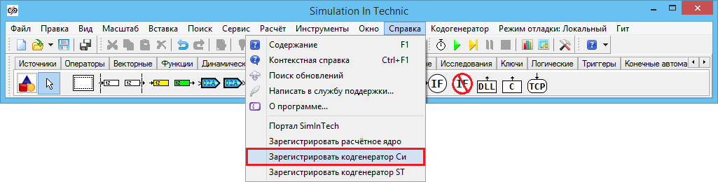

Рисунок 24 – Пункт меню главного окна программы «**Справка**» - «**Зарегистрировать кодогенератор Си**»

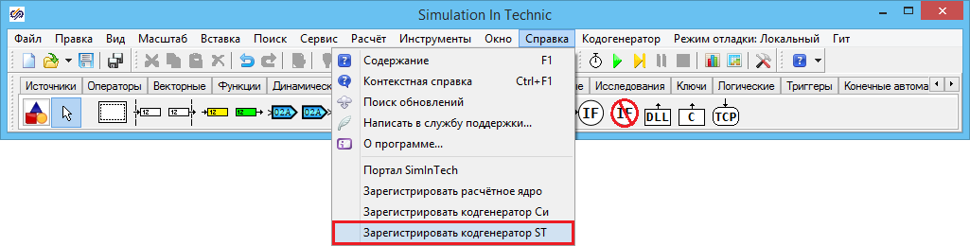

Рисунок 25 – Пункт меню главного окна программы «**Справка**» - «**Зарегистрировать кодогенератор ST**»

1. После появления окна регистрации следуйте рекомендациям, данным в пункте 4.1. Для формирования заявки на лицензионный ключ кодогенератора из среды SimInTech с помощью генератора запросов следуйте рекомендациям, данным в пункте 4.2.

Заполнение поля «**Код продукта**» произведите в соответствии с таблицей 6.

Таблица 6 Коды продукта для регистрации кодогенератора среды SimInTech

|  |  |
| --- | --- |
| Код | Описание |
| **10022D15C8D** | Серийный номер кодогенератора Си, который передаётся с дистрибутивом и/или настоящей инструкцией. |
|  | Серийный номер кодогенератора ST, который передаётся с дистрибутивом и/или настоящей инструкцией. |

**Установка лицензионного ключа SimInTech**

После того как была отправлена заявка на info@3v-services.com, на адрес электронной почты, с которого была отправлено письмо с заявкой, придет письмо, содержащее файл лицензионного ключа. Срок получения такого письма может варьироваться от нескольких часов до нескольких (1-2) дней в зависимости от текущей загруженности службы технической поддержки.

После получения письма сохраните на жесткий диск приложенный к письму файл лицензионного ключа с расширением **.key** в удобном для вас месте.

При успешной регистрации лицензионного ключа будет доступен полнофункциональный режим среды SimInTech, а обновления среды на весь период предоставления лицензии.

## **Установка лицензионного ключа для заявки, сформированной из среды SimInTech**

Для установки лицензионного ключа среды динамического моделирования SimInTech выполните следующие действия:

1. Запустите среду SimInTech.
2. В главном окне среды перейдите в меню «**Справка**» и активируйте пункт «**Зарегистрировать расчетное ядро**» (см. Рисунок 26).



Рисунок 26 – Пункт меню главного окна программы «**Справка**» - «**Зарегистрировать расчетное ядро**»

В результате появится окно «**Регистрация программы**» с данными, которые вы внесли на этапе формирования заявки (см. Рисунок 27).

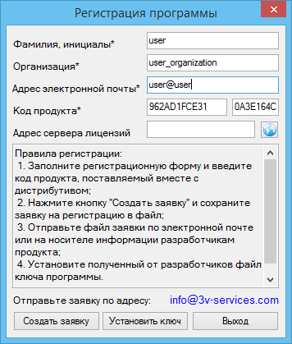

Рисунок 27 – Окно формирования заявки на регистрацию среды SimInTech с заполненными полями

1. Нажмите на кнопку «**Установить ключ**» (см. Рисунок 28). Появится окно выбора файла лицензионного ключа (см. Рисунок 29).

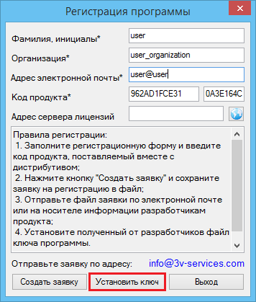

Рисунок 28 – Окно формирования заявки на регистрацию среды SimInTech с выделенной кнопкой «Установить ключ»

1. В появившемся окне выберите файл лицензионного ключа с расширением **.key** и нажмите на кнопку «**Открыть**» (см. Рисунок 29).
2. Если регистрация прошла успешно, то появится окно подтверждения прохождения регистрации (см. Рисунок 30). Нажмите на кнопку «**Ok**» для закрытия данного окна.
3. Перезапустите среду SimInTech для того, чтобы лицензионный ключ начал действовать. При запуске зарегистрированной среды SimInTech информация о регистрации будет отображаться в стартовом окне «О программе» для версий старше 1.3.1.0 (см. Рисунок 31).

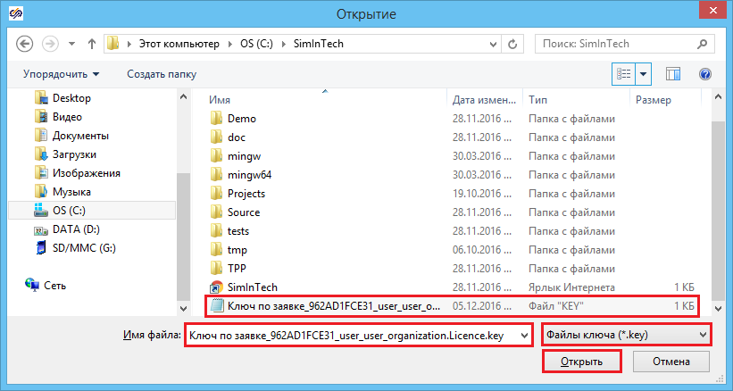

Рисунок 29 – Окно выбора лицензионного ключа для регистрации среды SimInTech

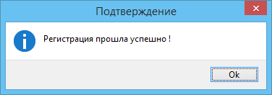

Рисунок 30 – Окно подтверждения прохождения регистрации среды SimInTech

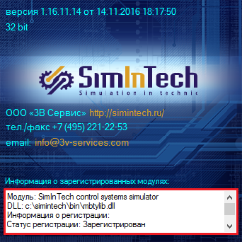

Рисунок 31 – Стартовое окно «О программе» среды SimInTech с информацией о регистрации модулей

## **Установка лицензионного ключа для заявки, сформированной с помощью генератора запросов**

Если формирование заявки на лицензионный ключ производилось с помощью генератора запроса, то поля необходимо заполнить самостоятельно. Содержание полей должно соответствовать информации, направленной в файле-заявке. Перед началом регистрации среды SimInTech, лицензионный ключ для регистрируемой среды должен быть перенесен на жесткий диск.

Для установки лицензионного ключа среды SimInTech, полученного путем формирования заявок с помощью генератора запросов, выполните следующие действия:

1. Запустите среду SimInTech.
2. В главном окне среды перейдите в меню «**Справка**» и активируйте пункт «**Зарегистрировать расчетное ядро**» (см. Рисунок 32). В результате появится окно «**Регистрация программы**» с пустыми полями (в зависимости от версии среды SimInTech поле «**Код продукта**» может быть либо пустым, либо заполнено) (см. Рисунок 33).

Рисунок 32 – Пункт меню главного окна программы «Справка» - «Зарегистрировать расчетное ядро»

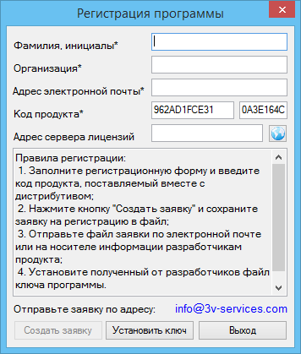

Рисунок 33 – Окно формирования заявки для регистрации среды SimInTech

1. В поля «**Фамилия, инициалы**», «**Организация**», «**Адрес электронной почты**», «**Код продукта**» введите информацию, которая была сформирована для данного ключа в генераторе запросов (см. Рисунок 34).



Рисунок 34 – Окно формирования заявки на регистрацию среды SimInTech с заполненными полями

1. Нажмите кнопку «**Установить ключ**» (см. Рисунок 35). Появится окно выбора файла лицензионного ключа (см. Рисунок 36).



Рисунок 35 – Окно формирования заявки на регистрацию среды SimInTech с выделенной кнопкой «Установить ключ»

1. В появившемся окне выберите файл лицензионного ключа с расширением **.key** и нажмите на кнопку «**Открыть**» (см. Рисунок 36).



Рисунок 36 – Окно выбора лицензионного ключа для регистрации среды SimInTech

1. Если регистрация прошла успешно, то появится окно подтверждения прохождения регистрации (см. Рисунок 37). Нажмите на кнопку «**Ok**» для закрытия данного окна.

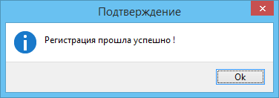

Рисунок 37 – Окно подтверждения прохождения регистрации среды SimInTech

1. Перезапустите среду SimInTech для того, чтобы лицензионный ключ начал действовать. При запуске зарегистрированной среды SimInTech информация о регистрации будет отображаться в стартовом окне «**О программе**» для версий старше 1.3.1.0 (см. Рисунок 38).



Рисунок 38 - Стартовое окно «О программе» среды SimInTech с информацией о регистрации модулей

## **Установка лицензионного ключа кодогенератора Си**

Для регистрации кодогенератора Си выполните следующие действия:

1. Запустите среду SimInTech.
2. В главном окне среды перейдите в меню «**Справка**» и активируйте пункт «**Зарегистрировать кодогенератор Си**» (см. Рисунок 39). В результате выполнения действия на экране пользователя появится рабочее окно «**Регистрация генератора кода**» (см. Рисунок 40).



Рисунок 39 – Меню главного окна «Справка» - «Зарегистрировать кодогенератор Си»

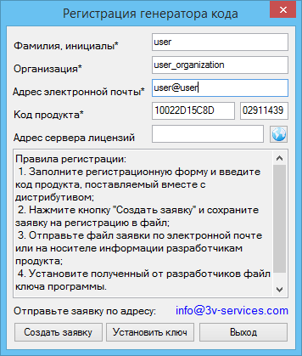

Рисунок 40 – Окно формирования заявки на регистрацию кодогенератора SimInTech с заполненными полями

1. Нажмите на кнопку «**Установить ключ**» (см. Рисунок 41). Появится окно выбора файла лицензионного ключа (см. Рисунок 42).

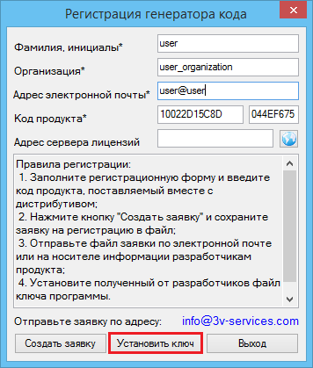

Рисунок 41 – Окно формирования заявки на регистрацию кодогенератора SimInTech с выделенной кнопкой «Установить ключ»

1. В появившемся окне выберите файл лицензионного ключа кодогенератора с расширением **.key** и нажмите на кнопку «**Открыть**» (см. Рисунок 42).

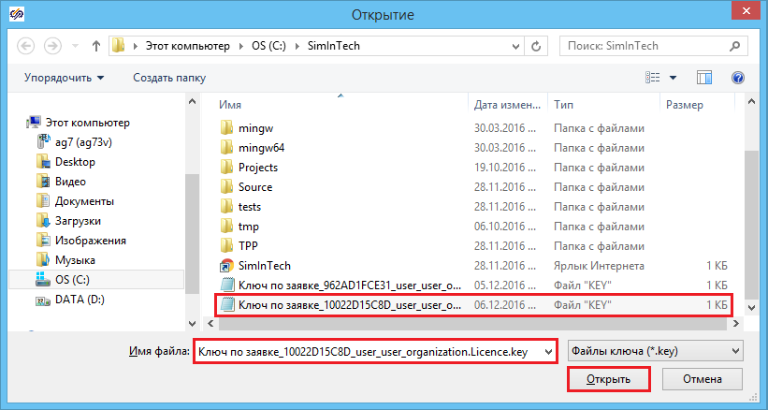

Рисунок 42 – Окно выбора лицензионного ключа для регистрации кодогенератора SimInTech

1. В появившемся окне выберите файл лицензионного ключа с расширением **.key** и нажмите на кнопку «**Открыть**» (см. Рисунок 42).
2. Если регистрация прошла успешно, то появится окно подтверждения прохождения регистрации (см. Рисунок 43). Нажмите на кнопку «**Ok**» для закрытия данного окна. При успешной регистрации лицензионного ключа будет доступен полнофункциональный режим кодогенератора Си.



Рисунок 43 – Окно подтверждения прохождения регистрации среды SimInTech

## **Установка лицензионного ключа кодогенератора ST**

Установка лицензионного ключа для кодогенератора ST осуществляется по тому же алгоритму, что и установка лицензионного ключа для кодогенератора Си, описанная в пункте 5.3.

При установке лицензионного ключа для кодогенератора ST выберите пункт главного окна программы «**Справка**» - «**Зарегистрировать кодогенератор ST**» и следуйте действиям, приведенным в пункте 5.3.

## **Проблемы, которые могут возникать при регистрации среды SimInTech**

Иногда в результате проблем, возникших при установке среды SimInTech или в результате неправильных действий пользователя при регистрации лицензионного ключа, могут возникнуть различные проблемы. Перед обращением в службу технической поддержки стоит попытаться устранить данные проблемы самостоятельно, руководствуясь приведенной ниже информацией.

1. Появление информационное сообщение «**Ключ не подходит**» (см. Рисунок 44)

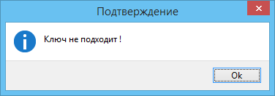

Рисунок 44 – Окно подтверждения с сообщением «**Ключ не подходит**»

Причины, которые могут приводить к выводу данного сообщения, а также способы решения данной проблемы приведены в таблице 7.

Таблица 7 Причины появления окна подтверждения с сообщением «Ключ не подходит» и способы решения данной проблемы

|  |  |
| --- | --- |
| Причина | Способ решения |
| Неправильно занесены данные в поля окна формирования заявки | Проверить данные, занесенные в поля «**Фамилия, инициалы**», «**Организация**», «**Адрес электронной почты**», «**Код продукта**» и повторить алгоритм регистрации. |
| Используется ключ, который предназначен для регистрации другого модуля | Проверить соответствует ли код вводимого ключа регистрируемому модулю и повторить алгоритм регистрации. |

**Работа с менеджером лицензий**

Для работы с менеджером лицензий необходимо скачать его с [simintech.ru](http://www.simintech.ru) (раздел SimInTech-1.6) в конце страницы (пункт «**Запрос на сервер лицензий**») (см. Рисунок 45).

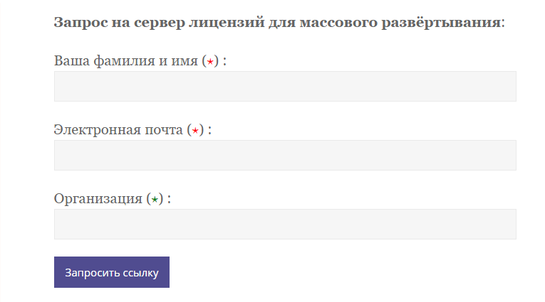

Рисунок 45 – Форма запроса ссылки на скачивание менеджера лицензий для среды SimInTech

В результате на указанную пользователем почту придет ссылка, по которой можно будет скачать утилиту менеджера лицензий. Результатом скачивания будет являться zip-архив licserver.zip, при распаковке которого будут получены следующие файлы (Рисунок 46)

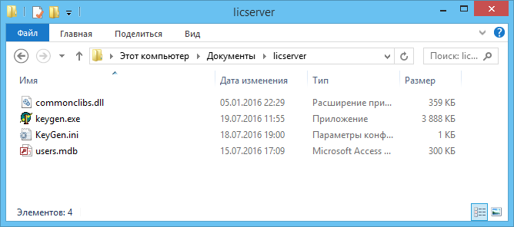

Рисунок 46 – Содержимое каталога licserver

Запуск сервера лицензий осуществляется двойным кликом левой кнопки мыши по файлу keygen.exe. При первичном запуске и запуске менеджера лицензий без регистрации перед пользователем будет возникать два окна:

1. Окно регистрации менеджера лицензий (Рисунок 5.2);
2. Окно менеджера лицензий (Рисунок 5.3).



Рисунок 47 – Окно регистрации сервера лицензий

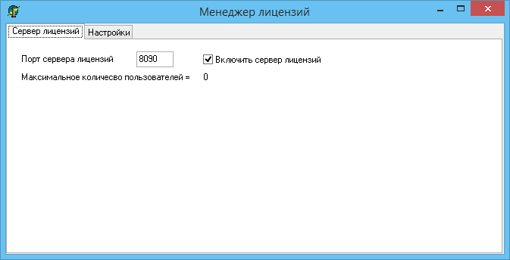

Рисунок 48 – Окно менеджера лицензий

Для регистрации менеджера лицензий необходимо выполнить следующие шаги:

1. Заполните поля **«Фамилия, инициалы», «Организация», «Адрес электронной почты**» (Рисунок 5.4);
2. Нажмите на кнопку «**Создать заявку**» (она станет активной после выполнения первого пункта) (Рисунок 5.4);

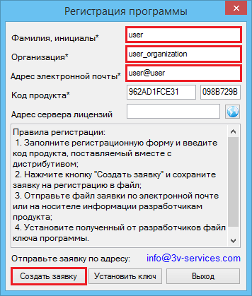

Рисунок 49 – Окно регистрации менеджера лицензий с выделенными полями для заполнения и кнопкой «Создать заявку»

1. В появившемся окне сохранить файл запроса на регистрацию с помощью кнопки «**Сохранить**». При сохранении файла будет автоматически сформировано его имя, которое будет содержать информацию об указанных пользователем имени и организации (Рисунок 5.5). В результате в указанной при сохранении папке будет сформирован следующий файл с расширением .txt: «Заявка на регистрацию_<>_<>_<>.txt»;

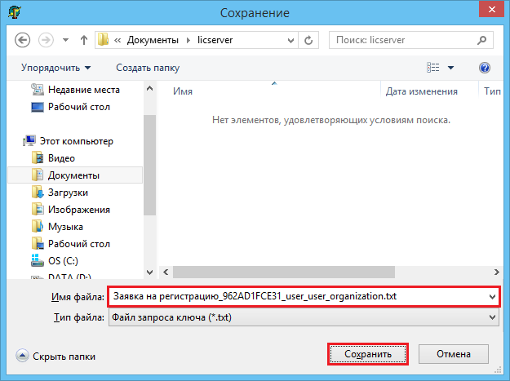

Рисунок 50 – Сохранение заявки на регистрацию

1. Отправить ее по электронной почте на адрес [info@3v-services.com](mailto:info@3v-services.com).

После получения лицензионного ключа можно зарегистрировать сервер лицензий.

Для установки ключа необходимо:

1. В окне регистрации сервера лицензий нажать на кнопку «**Установить ключ**». При этом **важно**, чтобы поле «**Адрес сервера лицензий**», на том компьютере на котором совершается регистрация сервера лицензий было **пустым** (Рисунок 5.6);

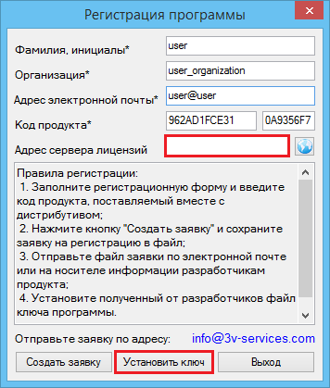

Рисунок 51 – Окно регистрации сервера лицензий при установке ключа

1. В появившемся окне выбрать файл ключа с расширением **.key** и нажать на кнопку «**Открыть**» (Рисунок 5.7).

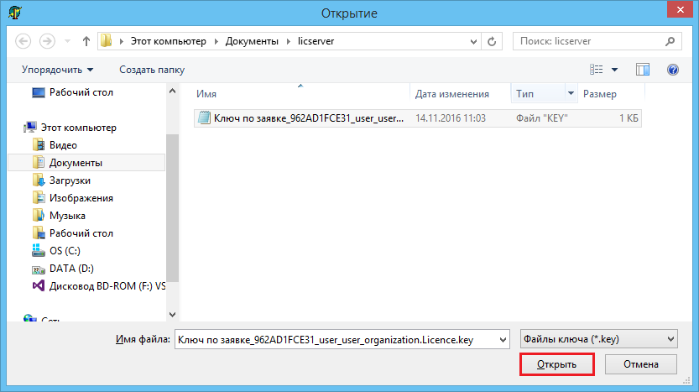

Рисунок 52 – Окно открытия файла ключа

1. Результатом регистрации должно стать сообщение «Регистрация прошла успешно», которое появится в возникшем диалоговом окне (Рисунок 5.8). После нажатия на кнопку «**Ok**» данное сообщение пропадет;



Рисунок 53 – Сообщение об успешной регистрации менеджера лицензий

1. При этом в окне сервера лицензий на вкладке «**Сервер лицензий**» изменится информация о максимальном количестве пользователей (Рисунок 5.9)

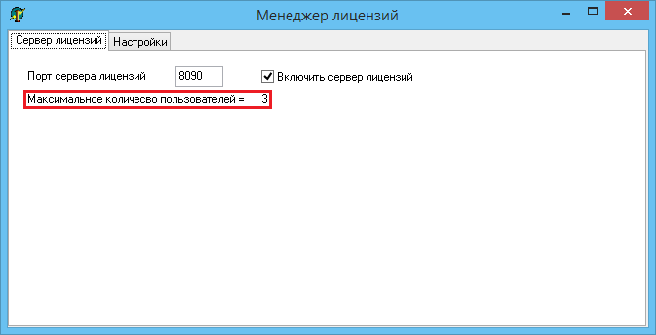

Рисунок 54 – Изменение вида окна менеджера лицензий

## **Автозапуск менеджера лицензий с использованием планировщика заданий Windows**

Для настройки автозапуска планировщика заданий выполните следующие шаги:

1. Запустите Панель управления.

Для ОС Windows Vista, 7:

Для операционных система Windows 8, 8.1, 10

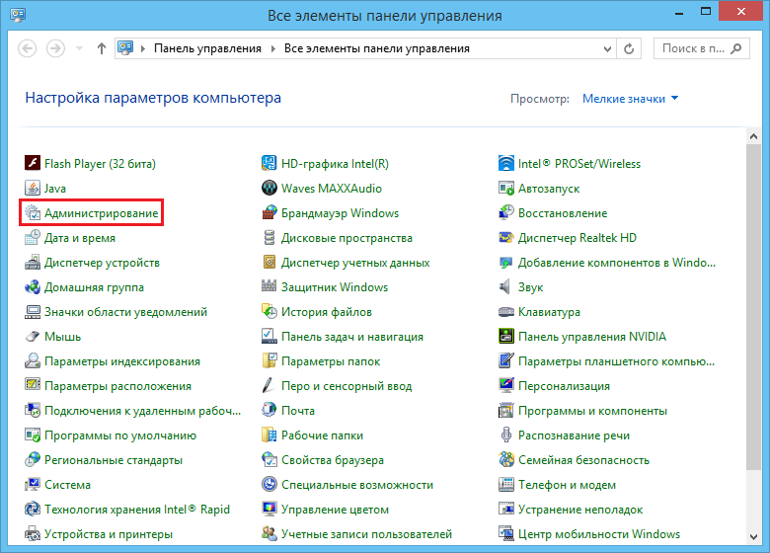

Рисунок 55 – Панель управления – Администрирование

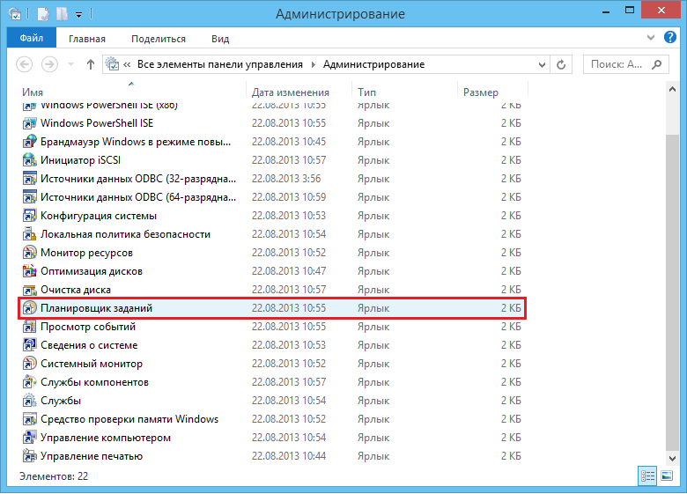

Рисунок 56 – Запуск планировщика заданий

## **Регистрация среды SimInTech в менеджере лицензий**

**Обновление среды динамического моделирования SimInTech**

Обновления среды динамического моделирования SimInTech позволяют поддерживать функционал программы в наиболее актуальном состоянии. В обновления включаются новые функциональные возможности среды, доработки интерфейса программы и библиотек блоков, демо-примеры, исправления ошибок более ранних версий среды, актуализируется справочная информация.

Обновление среды SimInTech можно произвести двумя способами:

* в автоматическом режиме;
* в ручном режиме.

## **Информация о версии среды SimInTech, установленной на компьютере**

Для получения информации о том, какая версия среды SimInTech установлена на компьютере выполните следующие действия:

1. Запустите среду SimInTech.
2. В главном окне среды перейдите в меню «**Справка**» и активируйте пункт «**О программе…**» (см. Рисунок 57). Версия установленной среды SimInTech будет отображаться в верхней части окна «**О программе**» (см. Рисунок 58).

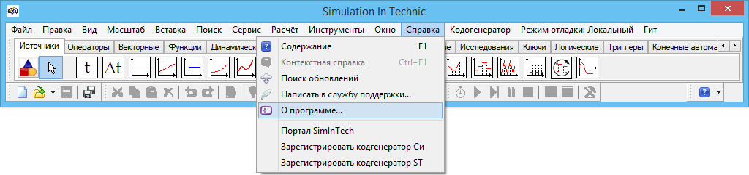

Рисунок 57 – Меню главного окна «Справка» - «О программе»

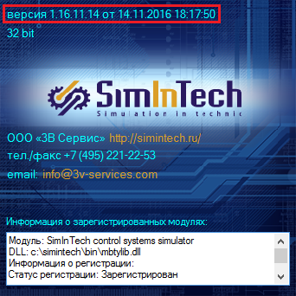

Рисунок 58 – Окно «О программе» с информацией о текущей версии среды SimInTech, установленной на компьютере

## **Автоматическое обновление среды**

Настройка автоматического обновления среды осуществляется в окне настройки параметров среды SimInTech. Для того, чтобы открыть окно настройки параметров среды SimInTech выполните следующие действия:

1. Запустите среду SimInTech.
2. В главном окне среды перейдите в меню «**Файл**» и активируйте пункт «**Параметры**» (см. Рисунок 59). В появившемся окне перейдите на вкладку «**Обновление**» (см. Рисунок 60).

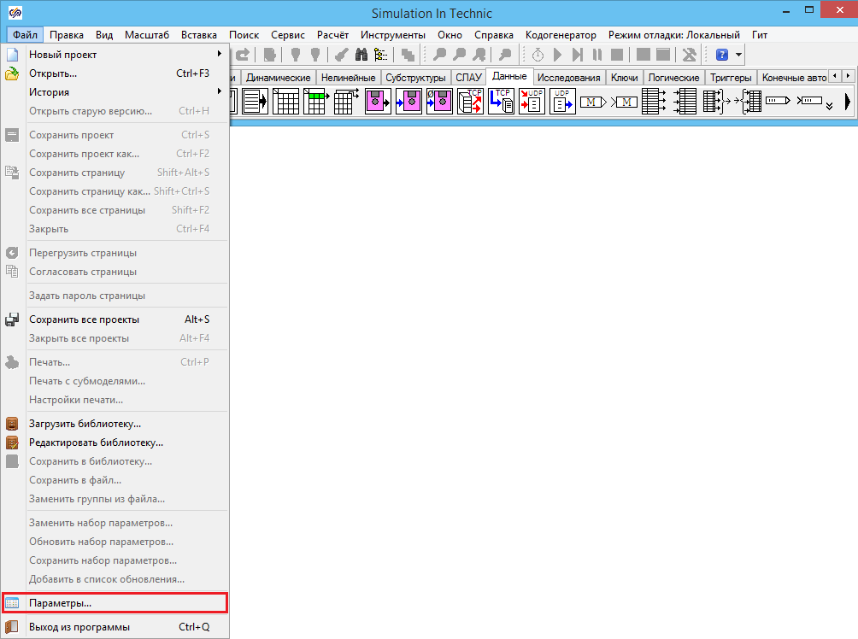

Рисунок 59 – Меню главного окна «Файл» - «Параметры»

В случае, если вы хотите, чтобы среда SimInTech автоматически осуществляла поиск обновлений при запуске среды, то активируйте пункт «**Автоматический поиск обновлений при старте**» (см. Рисунок 60).

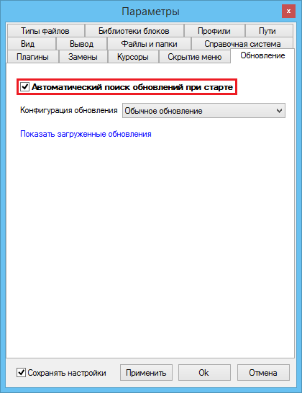

Рисунок 60 – Окно настройки параметров среды SimInTech – вкладка «Обновление»

1. Нажмите на кнопку «**Ok**» для сохранения внесенных изменений.

В случае, если активировано поле «**Автоматический поиск обновлений при старте**» сразу после запуска среды SimInTech перед пользователем возникнет окно «**Обновление SimInTech**» с диалоговым окном подтверждения загрузки обновления (см. Рисунок 61).

В окне «**Обновление SimInTech**» в виде списка представлена информация о новых возможностях среды, дополнениях и исправлениях, внесенных в среду SimInTech с момента выпуска предыдущего обновления (см. Рисунок 62). Пользователь может ознакомиться со списком в данном окне.

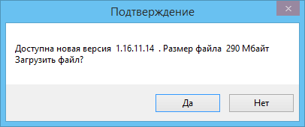

Рисунок 61 – Окно подтверждения загрузки обновления для среды SimInTech

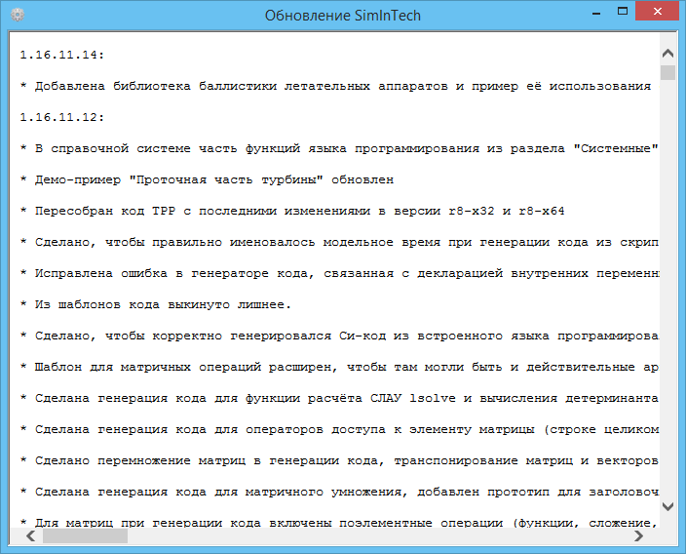

Рисунок 62– Окно «Обновление SimInTech»

1. В случае, если внесенные изменения вас устраивают, нажмите на кнопку «**Да**» в окне подтверждения загрузки обновления. После подтверждения начнется его загрузка, за ходом которой можно наблюдать в окне загрузчика обновлений среды SimInTech (см. Рисунок 63).

ч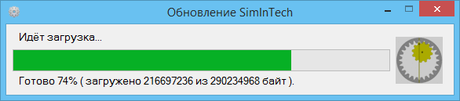

Рисунок 63 – Окно загрузчика обновлений среды SimInTech с индикацией хода загрузки обновления

1. По итогам загрузки перед пользователем появится окно подтверждения установки обновления (см. Рисунок 64). Осуществить установку обновления можно либо сразу после загрузки, либо в удобное для вас время: все загруженные пользователем обновления среды SimInTech доступны в каталоге:

**C:\Users\<имя пользователя>\AppData\Local\DCAD\simintech_rus\updates**, где <имя пользователя> - имя пользователя операционной системы.

**Если вы намерены осуществить установку обновления в текущий момент времени, то перед установкой обновления при необходимости сохраните и закройте все активные проекты и завершите сеанс работы со средой SimInTech, а затем нажмите на кнопку «Да» в окне подтверждения установки обновления.**

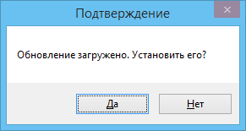

Рисунок 64 – Окно подтверждения установки обновления

Если вы намерены отложить установку обновления до более удобного времени, то нажмите на кнопку «**Нет**» в окне подтверждения установки обновления. В этом случае вы сможете вернуться к установке обновления позднее.

## **Отложенная установка обновления среды SimInTech**

## **Обновление среды SimInTech при отсутствии доступа к интернету**

**Удаление среды динамического моделирования SimInTech**

Для удаления среды динамического моделирования SimInTech с компьютера выполните следующие действия:

1. Во избежание некорректного удаления среды SimInTech, завершить работу со средой. Для завершения работы нажмите на кнопку «**Закрыть**» главного окна программы, либо войдите меню «**Файл**» и активируйте меню «**Выход из программы**» (см. Рисунок 65).
2. Откройте системную программу операционной среды Windows «**Программы и компоненты**» и выберите в списке появившегося окна строку SimInTech (см. Рисунок 66). Для быстрого поиска данной строки воспользуйтесь полем поиска.
3. Нажмите правой кнопкой мыши на строку «**SimInTech**», в результате чего появится выпадающее меню «**Удалить/Изменить**». Активируйте данное меню. В результате

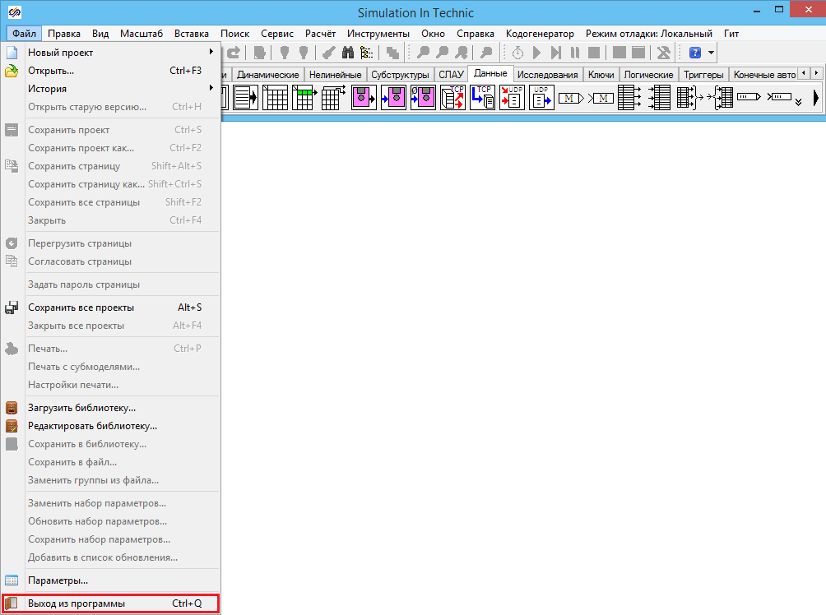

Рисунок 65 – Меню главного окна «Файл» - «Выход из программы»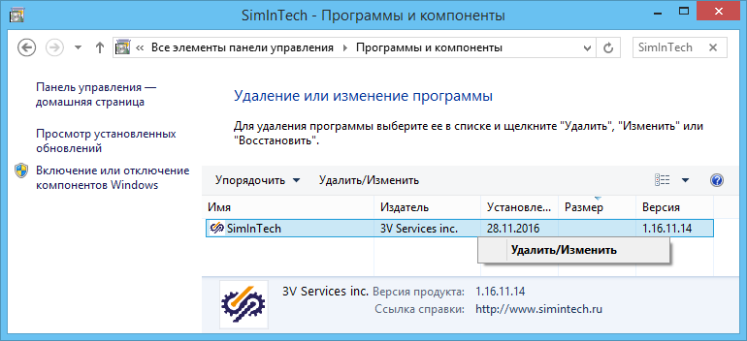Рисунок 66 – Окно системной программы операционной среды Windows «Программы и компоненты»

1. После активации данного меню начнется появится диалоговое окно подтверждения удаления среды SimInTech с компьютера (см. Рисунок 67).

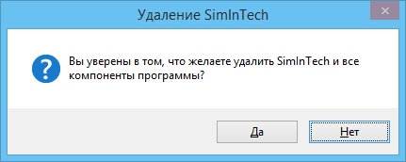

Рисунок 67 – Окно подтверждения удаления среды SimInTech с компьютера

Если вы хотите продолжить удаление среды SimInTech, то нажмите на кнопку «**Да**».

1. В результате появится окно «Удаление SimInTech», в котором можно наблюдать за ходом процесса удаления среды с компьютера (см. Рисунок 68).

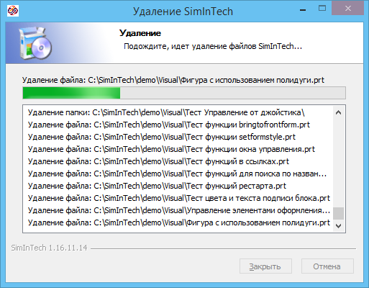

Рисунок 68 – Окно мастера удаления с индикацией процесса удаления среды SimInTech

1. Дождитесь окончания процесса удаления программных файлов. Об окончании процесса удаления сигнализирует появление диалогового окна, сообщающего пользователю об успешном удалении среды SimInTech с компьютера пользователя (см. Рисунок 69).

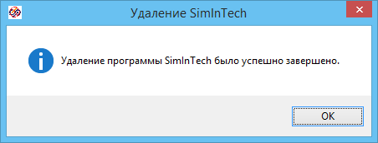

Рисунок 69 – Окно завершения удаления среды SimInTech

1. После удаления среды динамического моделирования SimInTech с компьютера перезагрузите компьютер.

## **Очистка реестра**

В некоторых случаях после удаления среды с компьютера появляется необходимость очистки реестра. В реестре хранится информация системная информация среды и информация о лицензионных ключах.

Для того, чтобы произвести очистку реестра, выполните следующие действия:

1. Запустите командную строку, выполнив следующие действия:

* запустите службу «**Выполнить**», используя стандартные инструменты операционной системы либо сочетание горячих клавиш **Win+R**;
* в появившемся окне службы в поле «**Открыть**» наберите **regedit** и нажмите на кнопку «**Ok**» (см. Рисунок 70).

1. В появившемся окне пройдите по следующему пути:

**HKEY_CURRENT_USER/Software** (см. Рисунок 71)

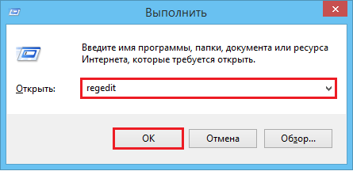

Рисунок 70 – Запуск командной строки с указанием команды открытия окна редактирования реестра

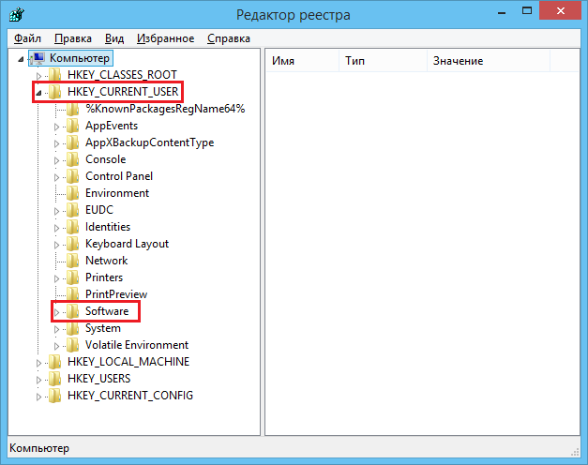

Рисунок 71 – Окно редактора реестра с выделенными директориями

HKEY_CURRENT_USER/Software

1. В директории Software найдите директории, содержащие в названии MVTU4 (см. Рисунок 72), и удалите их, используя стандартный инструментарий операционной среды Windows для работы с реестром.

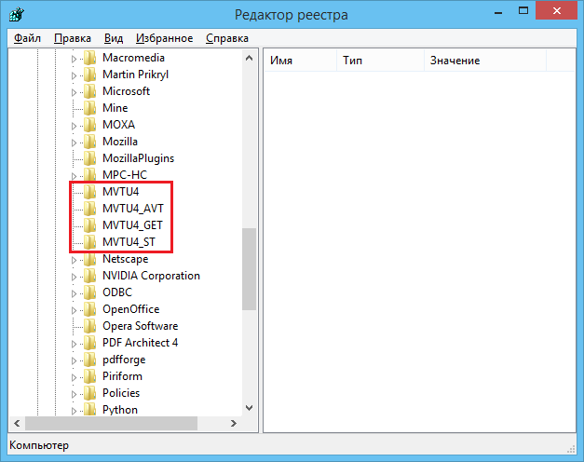

Рисунок 72 – Директории среды SimInTech в реестре

Заключение

В настоящем отчете описана установка программного обеспечения SimInTech, способы регистрации SimInTech, регистрация лицензионного ключа установленной копии SimInTech, регистрация лицензионного ключа модуля генератора кода SimInTech.

При успешной установке и регистрации будет доступен полный функционал SimInTech, а также все обновления программного комплекса на весь период предоставления лицензии.